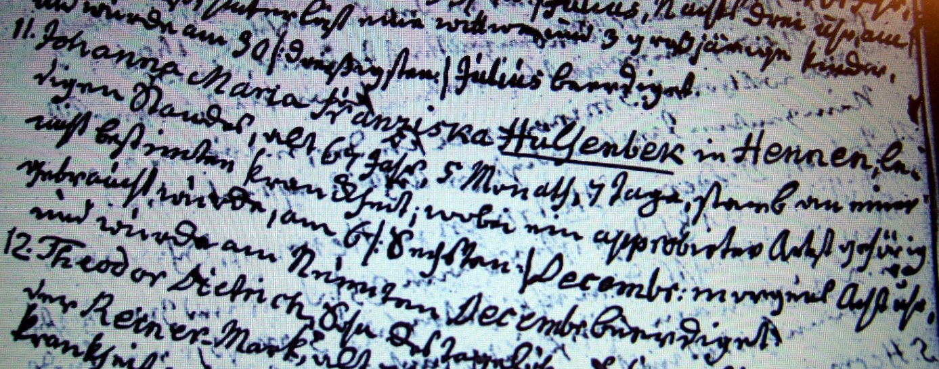

Kirchenbuch Hennen 1822; ARCHION-Bild 182 in „Beerdigungen 1819 – 1848“
Abschrift:
„ 11. Johanna Maria Franziska Hülsenbeck in Hennen, ledigen Standes, alt 67 Jahr 5 Monath 7 Tage, starb an einer nicht bestimmten Krankheit, wobei ein approbirter Artzt gehörig, und wurde am 6, sechsten, December morgens acht Uhr und wurde am neunten December beerdiget“.

